**TÀI LIỆU ĐẶC TẢ YÊU CẦU PHẦN MỀM**

**(Software Requirement Specification – SRS)**

Website tìm thuê phòng trọ

**Phiên bản 1.0.0**

**Nhóm sinh viên:**

**Bùi Minh Đức**

**Dương Văn Trà**

**Giảng viên hướng dẫn:**

**Trịnh Thanh Bình**

**Nguyễn Xuân Quế**

**Khoa Công Nghệ Thông Tin, Trường Đại Học Phenikaa**

**29-09-2024**

## Mục lục

Mục lục 1

Danh mục hình ảnh, bảng biểu 3

1. Giới thiệu 5
   1. Mục đích 5
   2. Phạm vi 5
   3. Từ điển thuật ngữ 5
   4. Tài liệu tham khảo 6
   5. Tổng quát 6
2. Các yêu cầu chức năng 7
   1. Các tác nhân 7
   2. Các chức năng của hệ thống 7
   3. Biểu đồ use case tổng quan 8
   4. Biểu đồ use case phân rã 9
      1. Phân rã use case “Quản trị viên” 9
      2. Phân rã use case “Người thuê trọ” 10
      3. Phân rã use case “Người cho thuê” 12
   5. Quy trình nghiệp vụ 12
      1. Quy trình sử dụng phần mềm 12
      2. Quy trình quản lý tài khoản 13
      3. Quy trình của người cho thuê 14
      4. Quy trình quản lý phòng trọ 15
      5. Quy trình của người đi thuê 16
      6. Quy trình quản lý báo cáo vi phạm 17
   6. Đặc tả các usecase 18
      1. Đăng nhập 18
      2. Thay đổi mật khẩu 19
      3. Thiết lập lại mật khẩu 19
      4. Đăng ký 20
      5. Cập nhật thông tin cá nhân 22
      6. Tìm kiếm tài khoản người dùng 23
      7. Tìm kiếm phòng theo địa chỉ, mã phòng, người đăng trọ (UC 007) 24
      8. Quản lý người dùng 24
      9. Quản lý phòng trọ và hợp đồng cho thuê 25
      10. Xem lịch sử hợp đồng 28
      11. Chức năng đóng tiền của người thuê trọ 29
      12. Quản lý báo cáo 30
3. Các yêu cầu phi chức năng 31
   1. Giao diện người dùng 31
   2. Tính bảo mật 31
   3. Ràng buộc 31

## Danh mục hình ảnh, bảng biểu

Hình 2-1: Biểu đồ use case tổng quan 8

Hình 2-2: Biểu đồ use case Quản trị viên 9

Hình 2-3: Biểu đồ use case người đi thuê 10

Hình 2-4: Biểu đồ use case người cho thuê 11

Hình 2-5: Biểu đồ hoạt động sử dụng phần mềm 12

Hình 2-6: Biểu đồ hoạt động quản lý tài khoản 13

Hình 2-7: Biểu đồ hoạt động quản lý khóa học 14

Hình 2-8: Biểu đồ hoạt động quản lý phòng trọ 15

Hình 2-9: Biểu đồ quy trình sử dụng phần mềm của người đi thuê 16

Hình 2-10: Biểu đồ quy trình quản lý báo cáo vi phạm 17

Bảng 1-1: Từ điển thuật ngữ 5

Bảng 2-1: Đặc tả chức năng “Đăng nhập” 18

Bảng 2-2: Dữ liệu chức năng “Đăng nhập” 18

Bảng 2-3: Đặc tả chức năng “Thay đổi mật khẩu” 19

Bảng 2-4: Đặc tả chức năng “Thiết lập lại mật khẩu” 20

Bảng 2-5: Đặc tả chức năng “Đăng ký” 21

Bảng 2-6: Dữ liệu chức năng “Đăng ký” 21

Bảng 2-7: Đặc tả chức năng “Cập nhật thông tin cá nhân” 22

Bảng 2-8: Dữ liệu chức năng “Cập nhật thông tin cá nhân” 22

Bảng 2-9: Đặc tả chức năng “Tìm kiếm tài khoản người dùng” 23

Bảng 2-10: Dữ liệu đầu vào chức năng “Tìm kiếm người dùng” 24

Bảng 2-11: Dữ liệu tìm kiếm khóa học 24

Bảng 2-12: Đặc tả chức năng “Quản lý người dùng” 25

Bảng 2-13: Đặc tả chức năng “Quản lý phòng trọ và hợp đồng thuê” 27

Bảng 2-14: Dữ liệu chức năng “Quản lý phòng trọ và hợp đồng thuê” 28

Bảng 2-15: Đặc tả chức năng “Xem lịch sử hợp đồng” 29

Bảng 2-16: Đặc tả chức năng đóng tiền 30

Bảng 2-17: Đặc tả chức năng quản lý báo cáo 30

# Giới thiệu

### Mục đích

Mục đích của tài liệu đặc tả yêu cầu phần mềm này là cung cấp một cái nhìn tổng quan, dễ hiểu về các yêu cầu, thành phần của dự án.

Tài liệu này được cung cấp như một tài liệu cho sinh viên trực tiếp tham gia phát triển dự án phục vụ cho việc hoàn thành đồ án tốt nghiệp. Ngoài ra trong môi trường thực tế bên ngoài tài liệu này còn phục vụ cho những nhà phát triển phần mềm, kiểm thử viên, nhà quản lý dự án cũng như các bên liên quan.

### Phạm vi

Tài liệu đặc tả yêu cầu phần mềm này được xây dựng nhằm phục vụ cho dự án xây dựng website tìm thuê phòng trọ

Website tìm thuê phòng trọ là một phần dự án phát triển mô hình website-ứng dụng nhằm giúp các sinh viên, công nhân viên dễ dàng tìm phòng trọ gần nơi học tập và làm việc, đồng thời giúp các chủ trọ tìm các khách hàng tìm năng trong thời gian ngắn. Trong khi các dịch phòng tìm phòng hiện nay chủ yếu nhắm vào các dịch vụ phòng trọ cao cấp, ở đơn, dự án này dự kiến hỗ trợ các tân sinh viên tìm trọ giá rẻ, ở ghép nhiều người, đồng thời tự động giải quyết thủ tục hợp đồng thuê trọ và đăng ký tạm trú nhanh tróng và dễ dàng

### Từ điển thuật ngữ

|  |  |
| --- | --- |
| Software Requirements Specifications - SRS | Đặc tả yêu cầu phần mềm |
| Use Case(s) | Biểu đồ mô tả những yêu cầu của hệ thống |
| Cccd | Căn cước công dân hoặc chứng minh nhân dân |
| Web server | Phần mềm máy chủ cung cấp các chức năng, tài nguyên cho máy khách |
| JavaScript | Ngôn ngữ lập trình sử dụng trên các trình duyệt web |
| Hypertext Markup Language (HTML) | Ngôn ngữ đánh dấu siêu văn bản |

**Bảng 1-1: Từ điển thuật ngữ**

### Tài li͏u tham khảo

 IEEE Recommended Practice for Software Requirements Specifications," in IEEE Std 830-1998, vol., no., pp.1-40, 20 Oct. 1998.

 IEEE Guide for Developing System Requirements Specifications," in IEEE Std 1233-1996, vol., no., pp.1-30, 22 Dec. 1996.

 Custom Software Requirements Specification Document Example (International Standard) - Software Development Company.

 IT4490: Software Design and Construction - Nguyen Thi Thu Trang, [trangntt@soict.hust.edu.vn.](mailto:trangntt@soict.hust.edu.vn)

### Tổng quát

Tài liệu này được viết dựa theo chuẩn của Tài liệu đặc tả yêu cầu phần mềm (Software Requirements Specifications - SRS) được giải thích trong "IEEE Recommended Practice for Software Requirements Specifications" và " IEEE Guide for Developing System Requirements Specifications".

Với cấu trúc được chia làm ba phần:

1. Phần 1: Cung cấp cái nhìn tổng quan về các thành phần của SRS.
2. Phần 2: Mô tả tổng quan các nhân tố, ràng buộc, đặc điểm người dùng, môi trường thực thi tác động lên hệ thống và các yêu cầu của nó. Cung cấp thông tin chi tiết các yêu cầu chức năng, cung cấp cho các nhà phát triển phần mềm thông tin để phát triển phần mềm đáp ứng được các yêu cầu đó.
3. Phần 3: Các yêu cầu phi chức năng.

## Các yêu cầu chức năng

### Các tác nhân

Hệ thống gồm có các tác nhân là người dùng và quản trị viên. Trong đó người dùng có thể đăng nhập và tìm phòng trọ, nhưng đồng thời cũng có thể đăng, cho thuê phòng trọ, khi đấy người dùng được hiểu là người cho thuê; đối với người dùng chỉ tìm kiếm phòng trọ sẽ được hiểu là người đi thuê. Trong khi đó quản trị viên có thể đăng nhập để giám sát các hành vi bất thường của người dùng

### Các chức năng của h͏ệ thống

1. Đăng nhập: Chức năng này nhằm mục đích xác thực người dùng khi tương tác với hệ thống và những người dùng khác nhằm tạo ra một môi trường an toàn, tránh lửa đảo.
2. Đăng ký: Để truy cập sử dụng hệ thống thì người dùng trước hết cần đăng ký tài khoản bằng số căn cước công dân hoặc các giấy tờ định danh theo pháp lý của Nhà nước Xã hội Chủ nghĩa Việt Nam
3. Quản trị người dùng: Quản trị viên có vai trò quản trị những người dùng trong hệ thống.
4. Các nhóm chức năng đăng, cho thuê phòng trọ: Người cho thuê sẽ đăng ký cho phòng trọ với những thông tin cần thiết và đăng tìm kiếm người thuê
5. Tìm kiếm và lựa chọn phòng trọ: Người thuê có thể tìm kiếm các phòng trọ theo địa chỉ, xin thuê trọ và đợi phản hồi từ người cho thuê
6. Quản lý danh sách phòng trọ: Người cho thuê có thể xem các phòng trọ đã đăng, những ai đang trọ hoặc đang xin được trọ, chấp nhận hoặc từ chối, hoặc hủy hợp đồng cho thuê
7. Hợp đồng cho thuê và đăng ký tạm trú: khi người cho thuê và người thuê cùng đồng ý trọ, hợp đồng số sẽ được tự động tạo ra và các thông tin cần thiết sẽ được điền để người thuê và người cho thuê kiểm tra lại trước khi nộp lên công tác phường, xã

Để có thể hình dung rõ hơn về các tác nhân cũng như yêu cầu chức năng của hệ thống bằng cách mô hình hóa chúng dưới các sơ đồ use cases, các sơ đồ sẽ được trình bày phía sau.

### Biểu đồ use case tổng quan

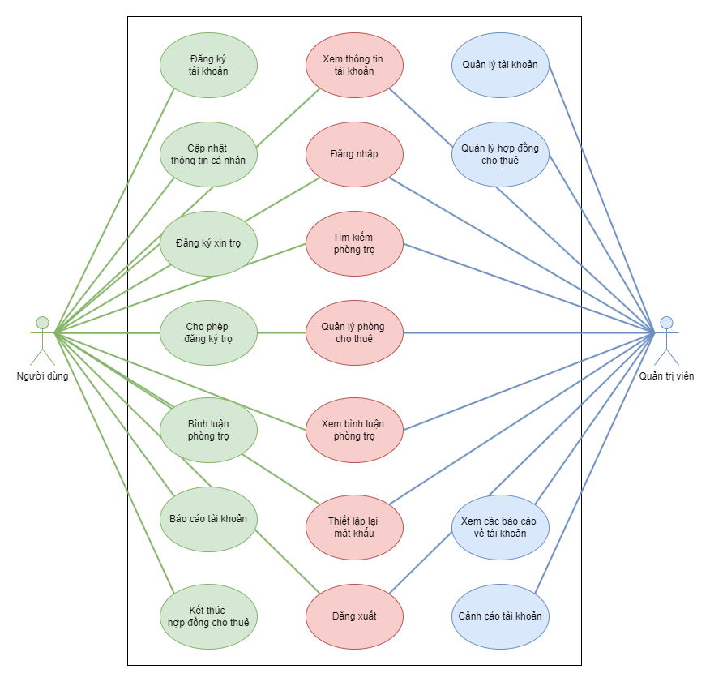

**Hình 2-1: Biểu đồ use case tổng quan**

### Biểu đồ use case phân rã

#### Phân rã use case “Quản trị viên”

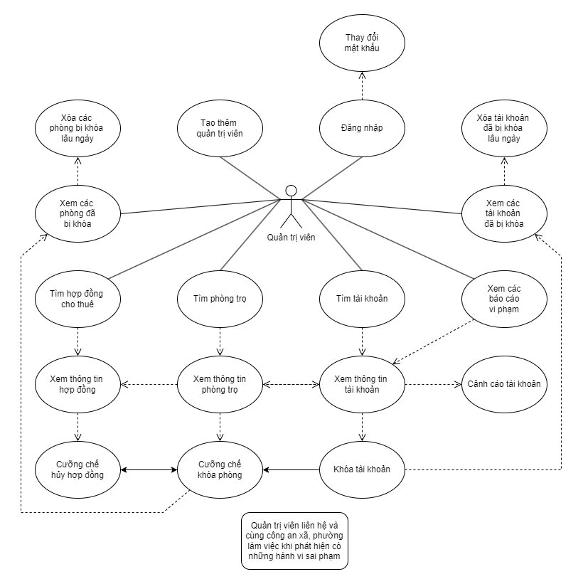

**Hình 2-2: Biểu đồ use case Quản trị viên**

#### Phân rã use case “người thuê trọ”

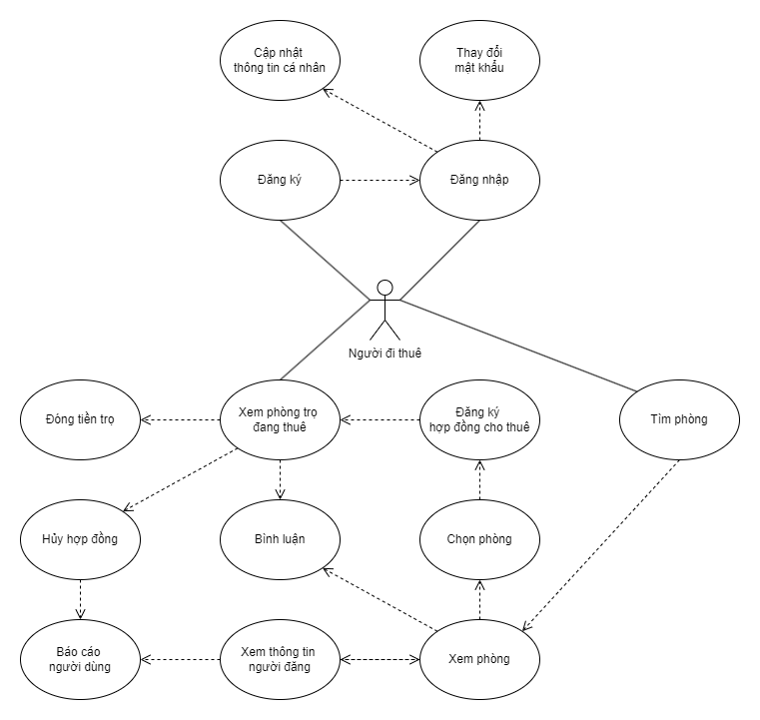

**Hình 2-3: Biểu đồ use case người đi thuê**

* + 1. Phân rã use case “người cho thuê”

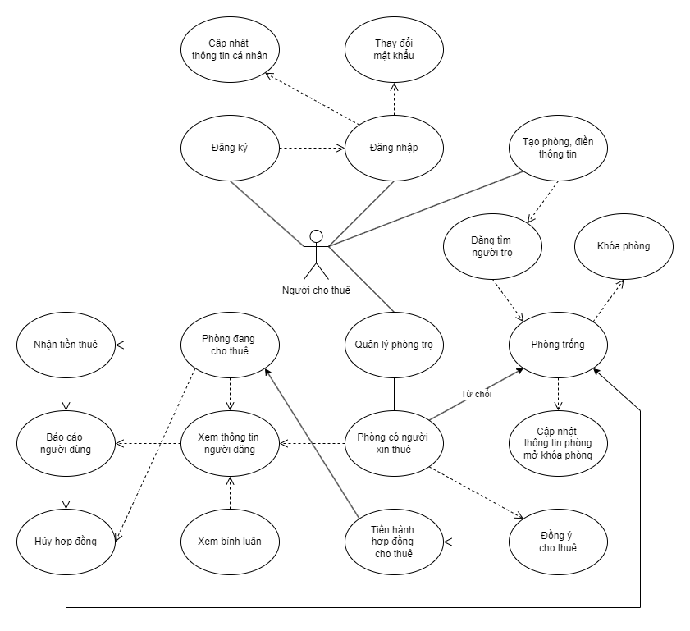**Hình 2-4: Biểu đồ use case người cho thuê**

### Quy trình nghi͏ệp vụ

#### Quy trình sử dụng phần mềm

Người dùng có thể sử dụng cccd để đăng ký tạo ra tài khoản cho mình. Sau đó có thể đăng nhập để sử dụng các chức năng của phần mềm. Nếu người dùng quên mật khẩu, người dùng có thể yêu cầu hệ thống cho phép mình thiết lập lại mật khẩu. Lúc này, hệ thống sẽ gửi liên kết qua email hoặc số điện thoại đã đăng ký và có thể vào liên kết đó để thực hiện việc thiết lập lại mật khẩu.

Sau khi đăng nhập thành công vào hệ thống, người dùng có thể sử dụng các chức năng như xem và cập nhật thông tin cá nhân của mình, thay đổi mật khẩu, và các chức năng trong phạm vi của mình mà hệ thống đã cấp phát.

**Hình 2-5: Biểu đồ hoạt động sử dụng phần mềm**

#### Quy trình quản lý tài khoản

Quản trị viên có thể quản lý người dùng: quản trị viên có thể tìm kiếm người dùng theo tên hoặc số cccd để kiểm tra thông tin, giám sát các báo cáo, cảnh cáo tài khoản, khóa hoặc mở khóa tài khoản và xóa các tài khoản bị khóa lâu ngày để giải phóng thông tin

**Hình 2-6: Biểu đồ hoạt động quản lý tài khoản**

#### Quy trình sử dụng của người cho thuê

Người cho thuê trước tiên cần đăng nhập hệ thống để xác thực người dùng. Sau đó, chọn mục “các phòng đang sở hữu” để tiến hành quản lý.

**Hình 2-7: Biểu đồ hoạt động quản lý khóa hqc**

#### Quy trình quản lý phòng trọ

Quản trị viên có thể xem xét các bài báo cáo để cảnh cáo người dùng, tránh vi phạm các điều khoản, vi phạm pháp luật

**Hình 2-8: Biểu đồ hoạt động quản lý phòng trọ**

#### A screenshot of a computer Description automatically generatedQuy trình sử dụng phần mềm của người đi thuê

**Hình 2-9: Biểu đồ quy trình sử dụng phần mềm của người đi thuê**

#### Quy trình quản lý báo cáo vi phạm

**Hình 2-10: Biểu đồ quy trình sử dụng phần mềm của người đi thuê**

### Đặc tả các usecase

#### **Đăng nhập**

|  |  |  |  |  |  |  |  |
| --- | --- | --- | --- | --- | --- | --- | --- |
| **Mã Use case** | UC001 | | | | **Tên Use case** | Đăng nhập | |
| **Tác nhân** | Người dùng | | | | | | |
| **Mô tả** | Tác nhân đăng nhập vào hệ thống để sử dụng các chức năng hệ thống | | | | | | |
| **Sự kiện kích hoạt** | Click vào nút đăng nhập trên giao diện website | | | | | | |
| **Tiền điều kiện** | Tác nhân đã có tài khoản trên hệ thống | | | | | | |
| **Luồng sự kiện chính**  **(Thành công)** |  | **STT** | **Thực hiện bởi** | **Hành động** | | |  |
| 1. | Khách | Chọn chức năng Đăng nhập | | |
| 2. | Hệ thống | Hiển thị giao diện đăng nhập | | |
| 3. | Khách | Nhập ccccd và mật khẩu (mô tả phía dưới *) | | |
| 4. | Khách | Yêu cầu đăng nhập | | |
| 5. | Hệ thống | Kiểm tra xem khách đã nhập các trường bắt buộc nhập hay chưa | | |
| 6. | Hệ thống | Kiểm tra cccd và mật khẩu có hợp lệ, có tồn tại hay không | | |
| 7. | Hệ thống | Hiển thị chức năng tương ứng đối với Người dùng | | |
| **Luồng sự kiện thay thế** |  | **STT** | **Thực hiện bởi** | **Hành động** | | |  |
| 6a. | Hệ thống | Thông báo lỗi: Cần nhập các trường bắt buộc nhập nếu khách nhập thiếu | | |
| 7a. | Hệ thống | Thông báo lỗi: số cccd và/hoặc mật khẩu chưa đúng nếu không tìm thấy số cccd và mật khẩu trong hệ thống | | |
| **Hậu điều kiện** | Tác nhân đăng nhập được vào hệ thống | | | | | | |

**Bảng 2-1: Đặc tả chức năng “Đăng nhập”**

* + - * Dữ liệu đầu vào gồm các trường dữ liệu sau:

|  |  |  |  |  |  |
| --- | --- | --- | --- | --- | --- |
| **STT** | **Trường dữ liệu** | **Mô tả** | **Bắt buộc?** | **Điều kiện hợp lệ** | **Ví dụ** |
| 1. | Số cccd | Number field | Có | 9 kí tự hoặc 12 kí tự số | 012345678 |
| 2. | Mật khẩu | Pasword field | Có | Tối thiểu 6 kí tự | Password |

**Bảng 2-2: Dữ liệu chức năng “Đăng nhập”**

#### **Thay đổi mật khẩu**

|  |  |  |  |  |  |  |
| --- | --- | --- | --- | --- | --- | --- |
| **Mã Use case** | UC002 | | | **Tên Use case** | Thay đổi mật khẩu | |
| **Tác nhân** | Quản trị viên, người dùng | | | | | |
| **Mô tả** | Tác nhân muốn thay đổi mật khẩu để bảo vệ tài khoản | | | | | |
| **Sự kiện kích hoạt** | Click vào avatar tài khoản người dùng, chọn “đổi mật khẩu” | | | | | |
| **Tiền điều kiện** | Tác nhân đăng nhập thành công vào hệ thống | | | | | |
| **Luồng sự kiện chính**  **(Thành công)** |  | **STT** | **Thực hiện bởi** | **Hành động** | |  |
| 1. | Người dùng | Chọn chức năng đổi mật khẩu | |  |
| 2. | Hệ thống | Hiển thị giao diện chức năng thay đổi mật khẩu | |  |
| 3. | Người dùng | Điền thông tin mật khẩu cũ để xác minh, mật khẩu mới để thay đổi và xác minh lại mật khẩu mới trùng khớp với mật khẩu cần thay đổi | |  |
| 4. | Người dùng | Yêu cầu thay đổi mật khẩu | |  |
| 5. | Hệ thống | Kiểm tra mật khẩu cũ, mật khẩu mới và xác nhận mật khẩu mới có trùng khớp và tiến hành thay đổi mật khẩu | |  |
| **Luồng sự kiện thay thế** |  | **STT** | **Thực hiện bởi** | **Hành động** | |  |
| 5a. | Hệ thống | Thông báo lỗi nếu thông tin mật khẩu đối tượng cung cấp không đúng hoặc không trùng khớp | |  |
| **Hậu điều kiện** | Cập nhật mật khẩu mới vào hệ thống | | | | | |

**Bảng 2-3: Đặc tả chức năng “Thay đổi mật khẩu”**

#### **Thiết lập lại mật khẩu**

|  |  |  |  |
| --- | --- | --- | --- |
| **Mã Use case** | UC003 | **Tên Use case** | Thiết lập lại mật khẩu |
| **Tác nhân** | Quản trị viên, người dùng | | |
| **Mô tả** | Tác nhân muốn thiết lập lại mật khẩu khi quên mật khẩu | | |
| **Sự kiện kích hoạt** | Click vào liên kết “Quên mật khẩu?” | | |
| **Tiền điều kiện** | Tồn tại tài khoản cần thiết lập lại mật khẩu trên hệ thống | | |

|  |  |  |  |  |  |
| --- | --- | --- | --- | --- | --- |
| **Luồng sự kiện chính**  **(Thành công)** |  | **STT** | **Thực hiện bởi** | **Hành động** |  |
| 1. | Người dùng | Chọn chức năng Thiết lập lại mật khẩu (sự kiện kích hoạt bên trên) |  |
| 2. | Hệ thống | Hiển thị giao diện chức năng thiết lập lại mật khẩu |  |
| 3. | Người dùng | Nhập số cccd tương ứng với tài khoản cần thiết lập lại mật khẩu |  |
| 4. | Người dùng | Yêu cầu thiết lập lại mật khẩu |  |
| 5. | Hệ thống | Kiểm tra định dạng số cccd có đúng không và có tồn tại tài khoản ứng với cccd mà người dùng nhập không, nếu thỏa mãn hệ thống sẽ gửi liên kết thiết lập lại mật khẩu đến email hoặc số điện thoại liên kết với số cccd của người dùng |  |
| **Luồng sự kiện thay thế** |  | **STT** | **Thực hiện bởi** | **Hành động** |  |
| 5a. | Hệ thống | Thông báo lỗi nếu thông tin mật khẩu đối tượng cung cấp không đúng hoặc không trùng khớp |  |
| 5b. | Hệ thống | Thông báo thành công nếu gửi được liên kết đến cho  Người dùng |  |
| **Hậu điều kiện** | Hệ thống gửi được liên kết thiết lập lại mật khẩu đến email hoặc số điện thoại của người yêu cầu thiết lập lại mật khẩu (liên kết thiết lập lại mật khẩu chỉ tồn tại trong vòng 60 phút) | | | | |

**Bảng 2-4: Đặc tả chức năng “Thiết lập lại mật khẩu”**

#### **Đăng ký**

|  |  |  |  |  |  |  |
| --- | --- | --- | --- | --- | --- | --- |
| **Mã Use case** | UC004 | | | **Tên Use case** | Đăng ký | |
| **Tác nhân** | Người dùng | | | | | |
| **Mô tả** | Tác nhân đăng ký tài khoản để sử dụng chức năng của hệ thống | | | | | |
| **Sự kiện kích hoạt** | Click vào nút đăng ký trên thanh tiêu đề | | | | | |
| **Tiền điều kiện** | Không | | | | | |
| **Luồng sự kiện chính**  **(Thành công)** |  | **STT** | **Thực hiện bởi** | **Hành động** | |  |
| 1. | Khách | Chọn chức năng Đăng ký | |  |
| 2. | Hệ thống | Hiển thị giao diện đăng ký | |  |
| 3. | Khách | Nhập các thông tin tài khoản (mô tả phía dưới *) | |  |
| 4. | Khách | Yêu cầu đăng ký | |  |
| 5. | Hệ thống | Kiểm tra xem khách đã nhập các trường bắt buộc nhập hay chưa | |  |

|  |  |  |  |  |  |
| --- | --- | --- | --- | --- | --- |
|  |  | 6. | Hệ thống | Kiểm tra số cccd của khách có hợp lệ không |  |
| 7. | Hệ thống | Kiểm tra mật khẩu nhập lại và mật khẩu có trùng nhau hay không |  |
| 8. | Hệ thống | Kiểm tra mật khẩu có đủ mức độ an toàn hay không |  |
| 9. | Hệ thống | Lưu thông tin tài khoản và thông báo đăng ký thành  công |  |
| **Luồng sự kiện thay thế** |  | **STT** | **Thực hiện bởi** | **Hành động** |  |
| 6a. | Hệ thống | Thông báo lỗi: Cần nhập các trường bắt buộc nhập nếu khách nhập thiếu |  |
| 7a. | Hệ thống | Nếu số cccd không hợp lệ, thông báo lỗi |  |
| 8a. | Hệ thống | Thông báo lỗi: Mật khẩu xác nhận không trùng với  Mật khẩu nếu hai mật khẩu không trùng nhau |  |
| 9a. | Hệ thống | Thông báo lỗi: Mật khẩu cần đảm bảo độ an toàn nếu mật khẩu không đảm bảo độ an toàn được quy  định bởi hệ thống (có ít nhất 6 ký tứ) |  |
| **Hậu điều kiện** | Tài khoản được tạo và lưu trữ vào hệ thống | | | | |

**Bảng 2-5: Đặc tả chức năng “Đăng ký”**

* + - * Dữ liệu đầu vào của chức năng Đăng ký gồm các trường dữ liệu sau:

|  |  |  |  |  |  |
| --- | --- | --- | --- | --- | --- |
| **STT** | **Trường dữ liệu** | **Mô tả** | **Bắt buộc?** | **Điều kiện hợp lệ** | **Ví dụ** |
| 1. | Họ tên | Input text field | Có | Không quá 255 kí  tự | Dương Văn Trà |
| 2. | Số cccd | Number field | Có | Đúng định dạng và có tồn tại | 012345678910 |
| 3. | Ngày sinh | DatePicker | Có | Ngày tháng hợp lệ | 04/15/1996 |
| 4. | Điện thoại | Input text field | Có | Kí tự số | 0989123456 |
| 5. | Email | Input email field | Không | Đúng định dạng email | 22010087@st.phenikaa-uni.edu.vn |
| 6. | Giới tính | Select box | Không | Chọn nam, nữ hoặc khác | Khác |
| 7. | Ảnh | Hai mặt thẻ cccd | Có | Định dạng png, gif, jpeg, jpg |  |
| 8. | Ảnh | Ảnh đại diện | Không | Định dạng png, gif, jpeg, jpg |  |

**Bảng 2-6: Dữ liệu chức năng “Đăng ký”**

#### 

#### **Cập nhật thông tin cá nhân**

|  |  |  |  |
| --- | --- | --- | --- |
| **Mã Use case** | UC005 | **Tên Use case** | Cập nhật thông tin cá nhân |
| **Tác nhân** | Người dùng | | |
| **Mô tả** | Tác nhân cập nhật thông tin cá nhân | | |
| **Sự kiện kích hoạt** | Click vào avatar của người dùng ở phần đầu trang | | |

|  |  |  |  |  |  |
| --- | --- | --- | --- | --- | --- |
| **Tiền điều kiện** | Tác nhân đăng nhập thành công | | | | |
| **Luồng sự kiện**  **chính (Thành công)** |  | **STT** | **Thực hiện bởi** | **Hành động** |  |
| 1. | Người dùng | Chọn chức năng Cập nhật thông tin cá nhân |
| 2. | Hệ thống | Hiển thị giao diện cập nhật thông tin cá nhân |
| 3. | Người dùng | Điền thông tin cần cập nhật (mô tả phía dưới *) |
| 4. | Người dùng | Yêu cầu cập nhật |
| 5. | Hệ thống | Kiểm tra thông tin nhập liệu của người dùng |
| 6. | Hệ thống | Cập nhật và thông báo thành công |
| **Luồng sự kiện thay thế** |  | **STT** | **Thực hiện bởi** | **Hành động** |  |
| 5a. | Hệ thống | Thông báo lỗi nếu kiểm tra thông tin nhập liệu không đúng định dạng |
| 6a. | Hệ thống | Thông báo lỗi nếu hệ thống không thể cập nhật thông tin |
| **Hậu điều kiện** | Cập nhật thành công, thông tin mới sẽ được lưu trữ vào hệ thống | | | | |

**Bảng 2-7: Đặc tả chức năng “Cập nhật thông tin cá nhân”**

* + - 1. Dữ liệu đầu vào chức năng Cập nhật thông tin cá nhân:

|  |  |  |  |  |  |
| --- | --- | --- | --- | --- | --- |
| **STT** | **Trường dữ liệu** | **Mô tả** | **Bắt buộc?** | **Điều kiện hợp lệ** | **Ví dụ** |
| 1. | Họ tên | Input text field | Có | Không quá 255 kí  tự | Dương Văn Trà |
| 2. | Điện thoại | Input text field | Có | Kí tự số | 0989123456 |
| 3. | Email | Input email field | Không | Đúng định dạng email | 22010087@st.phenikaa-uni.edu.vn |
| 4. | Giới tính | Select box | Không | Chọn nam, nữ hoặc khác | Khác |
| 5. | Ảnh | Ảnh đại diện | Không | Định dạng png,  gif, jpeg, jpg |  |

**Bảng 2-8: Dữ liệu chức năng “Cập nhật thông tin cá nhân”**

#### **Tìm kiếm tài khoản người dùng**

|  |  |  |  |
| --- | --- | --- | --- |
| **Mã Use case** | UC006 | **Tên Use case** | Tìm kiếm người dùng |
| **Tác nhân** | Quản trị viên, người dùng | | |

|  |  |  |  |  |  |
| --- | --- | --- | --- | --- | --- |
| **Mô tả** | Tìm kiếm tài khoản có trên hệ thống | | | | |
| **Sự kiện kích hoạt** | Click search box | | | | |
| **Tiền điều kiện** | Đăng nhập thành công vào hệ thống | | | | |
| **Luồng sự kiện**  **chính (Thành công)** |  | **STT** | **Thực hiện bởi** | **Hành động** |  |
| 1. | Người dùng | Chọn chức năng Tìm kiếm |
| 2. | Hệ thống | Hiển thị giao diện chức năng tìm kiếm |
| 3. | Người dùng | Nhập tên, số cccd hoặc số điện thoại mà người dùng muốn tìm kiếm |
| 4. | Người dùng | Yêu cầu tìm kiếm |
| 5. | Hệ thống | Tìm và lấy về thông tin những tài khoản thoả mãn các tiêu chí tìm kiếm |
| 6. | Hệ thống | Hiển thị danh sách những người dùng thoả mãn điều kiện tìm kiếm nếu có ít nhất một người dùng được tìm thấy |
| **Luồng sự kiện thay thế** |  | **STT** | **Thực hiện bởi** | **Hành động** |  |
| 6a. | Hệ thống | Thông báo: Không tìm thấy thông tin người dùng nào thoả mãn tiêu chí tìm kiếm nếu trả về danh sách rỗng |
| **Hậu điều kiện** | Hiển thị những tài khoản tương ứng với thông tin cần tìm kiếm | | | | |

**Bảng 2-9: Đặc tả chức năng “Tìm kiếm tài khoản người dùng”**

|  |  |  |  |  |  |
| --- | --- | --- | --- | --- | --- |
| **STT** | **Trường dữ liệu** | **Mô tả** | **Bắt buộc?** | **Điều kiện hợp lệ** | **Ví dụ** |
| 1. | Tên | Input text field | Không | Chuỗi kí tự | Nguyễn Văn A |
| 2. | Số cccd | Number field | Không | Định dạng số cccd | 01234568 |
| 3. | Điện thoại | Input text field | Không | Kí tự số | 0989123456 |
| 4. | Giới tính | Select box | Không | Chọn nam, nữ hoặc để trống | <rỗng> |

*Dữ liệu đầu vào khi tìm kiếm

**Bảng 2-10: Dữ liệu đầu vào chức năng “Tìm kiếm người dùng”**

#### **Tìm kiếm phòng theo địa chỉ, mã phòng, người đăng trọ**

#### **(UC 007)**

Tương tự như đặc tả use case “Tìm kiếm tài khoản người dùng” ta có luồng sự kiện tìm kiếm giữa tác nhân Quản trị viên, người dùng với hệ thống với dữ liệu tìm kiếm ở các use case này tương ứng dưới bảng sau:

Dữ liệu đầu vào khi tìm kiếm khóa học:

|  |  |  |  |  |  |
| --- | --- | --- | --- | --- | --- |
| **STT** | **Trường dữ liệu** | **Mô tả** | **Bắt buộc?** | **Điều kiện hợp lệ** | **Ví dụ** |
| 1. | Địa chỉ | Input text field | Có | Dưới 255 kí tự | Yên Nghĩa |
| 2. | Mã phòng | Input text field | Không | Chuỗi kí tự | HN.HD.YN.QT.152.A |
| 3. | Giá | Trường giá trị từ 100.000 trở lên | Không | Kí tự số | 1.000.000 |
| 4. | Người đăng | Input text field | Không | Dưới 255 kí tự | Dương Văn Trà |

**Bảng 2-11: Dữ liệu tìm kiếm khóa hqc**

#### **Quản lý người dùng**

|  |  |  |  |  |  |  |  |
| --- | --- | --- | --- | --- | --- | --- | --- |
| **Mã Use case** | | UC008 | | | **Tên Use case** | Quản lý người dùng | |
| **Tác nhân** | | Quản trị viên | | | | | |
| **Mô tả** | | Thực hiện các tác vụ như tìm kiếm, xem thông tin, cảnh cáo, khóa tài khoản người dùng | | | | | |
| **Sự kiện kích hoạt** | | Click nút “Tìm kiếm”, “Chi tiết”, “Cảnh cáo, “Khóa tài khoản” tương ứng với các sự kiện tìm kiếm tài khoản, xem chi tiết thông tin tài khoản, cảnh cáo khóa hoặc mở khóa tài khoản người dùng | | | | | |
| **Tiền điều kiện** | | Đăng nhập thành công | | | | | |
| **Tìm kiếm (S – Seach): UC006**  **Xem (R – Read) và Cảnh cáo (W – Warning):** | | | | | | | |
|  | **Luồng sự kiện**  **chính** | **STT** | **Thực hiện bởi** | **Hành động** | | |  |
| 1. | Quản trị viên | Chọn xem chi tiết tài khoản người dùng | | |
| 2. | Hệ thống | Lấy thông tin chi tiết tài khoản và hiển thị thông tin lên giao  diện của chức năng, bao gồm cả lịch sử bị báo cáo vi phạm | | |
| 3. | Quản trị viên | Click vào “cảnh cáo” và điền thông tin cảnh cáo | | |
| 4. | Hệ thống | Gửi đơn cảnh cáo đến tài khoản bị cảnh cáo | | |
| 5. | Quản trị viên | Kiểm tra lịch sử bị cảnh cáo của tài khoản | | |

|  |  |  |  |  |  |  |  |  |  |  |  |  |  |  |  |  |  |  |  |  |  |
| --- | --- | --- | --- | --- | --- | --- | --- | --- | --- | --- | --- | --- | --- | --- | --- | --- | --- | --- | --- | --- | --- |
| **Khóa (L - Lock) hoặc mở khóa (U – Unlock) :**   |  |  |  |  | | --- | --- | --- | --- | | **Luồng sự kiện**  **chính** | **STT** | **Thực hiện bởi** | **Hành động** | | 1. | Quản trị viên | Chọn tài khoản cần khóa hoặc mở khóa | | 2. | Hệ thống | Hiển thị thông báo yêu cầu quản trị viên xác nhận việc khóa hoặc mở khóa | | 3. | Quản trị viên | Xác nhận khóa hoặc mở khóa tài khoản | | 4. | Hệ thống | Khóa tài khoản, khóa mọi hợp đồng thuê nhà của tài khoản và thông báo khoá thành công. Hoặc mở khóa tài khoản và xác nhận mở khóa thành công | | **Luồng sự kiện thay thế** | 4a. | Hệ thống | Thông báo lỗi nếu khóa hoặc mở khóa không thành công | | |
| **Hậu điều kiện** | Hiển thị danh sách tương ứng với thông tin cần tìm kiếm; Cập nhật thành công, thông tin mới sẽ được lưu trữ vào hệ thống; khóa tài khoản người dùng; khi người dùng đăng nhập đã bị khóa, thông báo “tài khoản đã bị khóa” |

**Bảng 2-12: Đặc tả chức năng “Quản lý người dùng”**

#### **Quản lý phòng trọ và hợp đồng cho thuê**

|  |  |  |  |  |  |  |  |
| --- | --- | --- | --- | --- | --- | --- | --- |
| **Mã Use case** | | UC009 | | | **Tên Use case** | Quản lý phòng trọ | |
| **Tác nhân** | | Người cho thuê | | | | | |
| **Mô tả** | | Thực hiện các tác vụ như thêm, sửa, khóa, tìm kiếm phòng trọ, xem hợp đồng và hủy hợp đồng | | | | | |
| **Sự kiện kích hoạt** | | Click “Thêm phòng”, “cập nhật”, “khóa phòng”, “tìm kiếm” hoặc nhấn vào “xem hợp đồng” và “hủy hợp đồng” | | | | | |
| **Tiền điều kiện** | | Đăng nhập thành công; chỉ có thể khóa, sửa phòng trọ khi không có hợp đồng cho thuê nào đang hoạt động | | | | | |
| **Tìm kiếm phòng trọ (S - Search): UC007**  **Xem (R - Read) và hủy hợp đồng cho thuê (C – Cancel):** | | | | | | | |
|  | **Luồng sự kiện**  **chính** | **STT** | **Thực hiện bởi** | **Hành động** | | |  |
| 1. | Người cho thuê | Yêu cầu xem thông tin phòng trọ | | |

|  |  |  |  |  |  |  |  |  |  |  |  |  |  |  |  |  |  |  |  |  |  |  |  |  |  |  |  |  |  |  |  |  |  |  |  |  |  |  |  |  |  |  |  |  |  |  |  |  |  |  |  |  |  |  |  |  |  |  |  |  |  |  |  |  |  |  |  |  |  |  |  |  |  |  |  |  |  |  |  |  |  |  |  |  |  |  |  |  |  |  |  |  |  |  |  |  |  |  |  |  |  |  |  |  |  |  |  |  |  |  |
| --- | --- | --- | --- | --- | --- | --- | --- | --- | --- | --- | --- | --- | --- | --- | --- | --- | --- | --- | --- | --- | --- | --- | --- | --- | --- | --- | --- | --- | --- | --- | --- | --- | --- | --- | --- | --- | --- | --- | --- | --- | --- | --- | --- | --- | --- | --- | --- | --- | --- | --- | --- | --- | --- | --- | --- | --- | --- | --- | --- | --- | --- | --- | --- | --- | --- | --- | --- | --- | --- | --- | --- | --- | --- | --- | --- | --- | --- | --- | --- | --- | --- | --- | --- | --- | --- | --- | --- | --- | --- | --- | --- | --- | --- | --- | --- | --- | --- | --- | --- | --- | --- | --- | --- | --- | --- | --- | --- | --- | --- | --- |
| |  |  |  |  |  | | --- | --- | --- | --- | --- | |  | 3. | Hệ thống | Hiển thị thông tin phòng trọ | | | 4. | Hệ thống | Hiển thị các hợp đồng cho thuê | Hiển thị các đơn xin thuê | | 5. | Người cho thuê | Bấm xem chi tiết hợp đồng | Đồng ý thực hiện hợp đồng | | 6. | Hệ thống | Hiển thị chi tiết hợp đồng của người cho thuê và người thuê được chọn | Tiến hành chuẩn bị hợp đồng cho cả hai bên | | 7. | Người cho thuê | Chọn hủy hợp đồng cho thuê và nêu lí do | Xác nhận thông tin và đợi phản hồi từ người đi thuê | | 8. | Hệ thống | Gửi thông báo đến người thuê bị hủy hợp đồng và lí do, cập nhật thông tin lên hệ thống và bộ phận công an xã, phường | Đợi phản hồi từ người cho thuê, nếu đồng ý, hợp đồng được xác nhận thành công và gửi lên bộ phận công an xã, phường | | **Luồng sự kiện**  **thay thế** | 5a. | Hệ thống | Thông báo lỗi nếu hợp đồng đã bị khóa | Hủy đơn xin của người xin thuê nếu người cho thuê “từ chối” | | 8a. | Hệ thống | Thông báo lỗi nếu cập nhật không thành công | Sau 3 ngày không nhận được sự phản hồi của người đi thuê, tự động hủy bỏ hợp đồng |   **Sửa phòng (U - Update):**   |  |  |  |  | | --- | --- | --- | --- | | **Luồng sự kiện**  **chính** | **STT** | **Thực hiện bởi** | **Hành động** | | 1. | Người cho thuê | Chọn phòng và yêu cầu sửa | | 2. | Hệ thống | Lấy thông tin phòng trọ | | 3. | Người cho thuê | Chỉnh sửa các thông tin phòng học (mô tả phía dưới) và xác nhận thay đổi | | 4. | Hệ thống | Kiểm tra các trường nhập liệu | | 5. | Hệ thống | Cập nhật các thông tin cần chỉnh sửa và thông báo chỉnh sửa  thành công. | | **Luồng sự kiện thay thế** | 4a. | Hệ thống | Thông báo lỗi nếu các trường nhập liệu không đúng định dạng | | 5a. | Hệ thống | Thông báo lỗi nếu cập nhật không thành công |   **Khóa (L – Lock) và mở khóa phòng (U - Unlock):**   |  |  |  |  | | --- | --- | --- | --- | | **Luồng sự kiện chính** | **STT** | **Thực hiện bởi** | **Hành động** | | 1. | Người cho thuê | Chọn phòng trọ cần khóa hoặc mở khóa | | 2. | Hệ thống | Kiểm tra xem có hợp đồng cho thuê nào đang hoạt động | | 3. | Hệ thống | Thông báo xác nhận khóa hoặc mở khóa phòng trọ | | 4. | Người cho thuê | Xác nhận khóa hoặc mở khóa phòng | | 5. | Hệ thống | Khóa hoặc mở khóa phòng được chọn | | **Luồng sự kiện thay thế** | 2a. | Hệ thống | Thông báo lỗi nếu còn hợp đồng cho thuê đang hoạt động | | 5a. | Hệ thống | Thông báo lỗi nếu phòng đã bị quản trị viên khóa |   **Thêm (C - Create):**   |  |  |  |  | | --- | --- | --- | --- | | **Luồng sự kiện chính** | 1. | Người cho thuê | Thêm phòng trọ | | 2. | Hệ thống | Tạo mã phòng mới, hiển thị chức năng thêm phòng | | 3. | Người cho thuê | Nhập thông tin cần thiết, chọn đăng và mở khóa phòng | | 4. | Hệ thống | Kiểm tra các trường nhập liệu | | 5. | Hệ thống | Đăng phòng trọ | | **Luồng sự kiện thay thế** | 4a. | Hệ thống | Thông báo lỗi nếu dữ liệu nhập vào không đúng định dạng | | 5a. | Hệ thống | Thông báo lỗi nếu thêm mới không thành công | | |
| **Hậu điều kiện** | Hiển thị những phòng trọ tương ứng với thông tin cần tìm kiếm; Cập nhật thành công, thông tin mới sẽ được lưu trữ vào hệ thống; Phòng trị khi tạo mới được lưu trữ trong cơ sở dữ liệu của hệ thống kèm theo trạng thái của phòng trọ tương ứng mở khóa hoặc bị khóa |

**Bảng 2-13: Đặc tả chức năng “Quản lý phòng trọ và hợp đồng thuê”**

** Dữ liệu đầu vào khi thêm/sửa:

|  |  |  |  |  |  |
| --- | --- | --- | --- | --- | --- |
| **STT** | **Trường dữ liệu** | **Mô tả** | **Bắt buộc?** | **Điều kiện**  **hợp lệ** | **Ví dụ** |
| 1. | Tên phòng | Input text field | Không |  | Phòng của tôi ở Phenikaa |
| 2. | Địa chỉ tổng quát | Text field | Có |  | Hà Nội, Hà Đông, yên Nghĩa |
| 3. | Địa chỉ chi tiết | Text field | Có |  | Số 20, Ngõ 152, đường Quyết Thắng |
| 4. | Tiền thuê hàng tháng | Number/Money | Có | Lớn hơn 100.000 | 5.000.000 Nghìn |
| 5. | Tiền điện mỗi 1 số điện hoặc mỗi người | Number/Money | Có | Lớn hơn 0 | 4.000 (Nghìn/số) |
| 6. | Tiền nước mỗi 1 số nước hoặc mỗi người | Number/Money | Có | Lớn hơn 0 | 100.000 (Nghìn/người) |
| 7. | Diện tích sàn | Number | Có | Lớn hơn 0 | 50 (m2) |
| 8. | Chế độ thuê | Select box | Có | Chọn ở riêng, ở ghép hoặc ở chung chủ | Ở chung chủ |
| 9. | Sức chứa | Number | Không | Chế độ thuê đặt là “ở ghép” | Phòng 4 người |

**Bảng 2-14: Dữ liệu chức năng “Quản lý phòng trọ và hợp đồng thuê”**

#### **Xem lịch sử hợp đồng**

|  |  |  |  |  |  |  |  |
| --- | --- | --- | --- | --- | --- | --- | --- |
| **Mã Use case** | | UC010 | | | **Tên Use case** | Xem lịch sử hợp đồng | |
| **Tác nhân** | | Quản trị viên, người dùng | | | | | |
| **Mô tả** | | Mỗi phòng trọ đều lưu trữ lịch sử cho thuê. Mỗi tài khoản đều lưu trữ hợp đồng | | | | | |
| **Sự kiện kích hoạt** | | Click “lịch sử cho thuê” tại các phòng để xem các hợp đồng và thời gian đã thuê  Click “lịch sử hợp đồng” tại trang chủ người dùng để xem các hợp đồng và thời gian thuê | | | | | |
| **Tiền điều kiện** | | Đăng nhập thành công | | | | | |
| **Xem (R - Read):** | | | | | | | |
|  | **Luồng sự kiện**  **chính** | **STT** | **Thực hiện bởi** | **Hành động** | | |  |
| 1. | Người dùng, qtv | Yêu cầu xem lịch sử giao dịch | | |
| 2. | Hệ thống | Hiển thị danh sách mã phòng – tên người thuê – tên người cho thuê – thời gian bắt đầu – thời gian kết thúc | | |

|  |  |  |  |  |  |
| --- | --- | --- | --- | --- | --- |
|  |  | 3. | Người dùng, qtv | Yêu cầu xem chi tiết một hợp đồng |  |
| 4. | Hệ thống | Hiển thị thông tin phòng, tình trạng hiện tại của phòng |
| 5. | Hệ thống | Hiển thị mã phòng – tên người thuê – tên người cho thuê – thời gian bắt đầu – thời gian kết thúc |
| **Luồng sự kiện**  **thay thế** | 2a. | Hệ thống | Thông báo nếu không có lịch sử hợp đồng |
|  | 4a. | Hệ thống | Thông báo đến người dùng nếu phòng, hợp đồng bị khóa |
| **Hậu điều kiện** | | Hiển thị danh sách tương ứng với thông tin cần tìm kiếm | | | |

**Bảng 2-15: Đặc tả chức năng “Xem lịch sử hợp đồng”**

Ghi chú: Đối với người dùng thì sẽ chỉ hiển thị danh sách hợp đồng có mã cccd của người đó. Người dùng và quản trị viên có thể nhấn vào tên của người thuê hoặc tên của người cho thuê để đi nhanh đến thông tin chi tiết người dùng

#### **Chức năng đóng tiền của người thuê trọ**

|  |  |  |  |  |  |  |  |
| --- | --- | --- | --- | --- | --- | --- | --- |
| **Mã Use case** | | UC011 | | | **Tên Use case** | Chức năng đóng tiền của người thuê trọ | |
| **Tác nhân** | | Người thuê trọ | | | | | |
| **Mô tả** | | Sau mỗi tháng kể từ ngày hợp đồng cho thuê có hiệu lực, hệ thống sẽ gửi thông báo đến người dùng nhắc nhở đóng tiền hàng tháng. Người dùng có thể chọn tự liên hệ đến người cho thuê hoặc đóng tiền thông qua hệ thống | | | | | |
| **Sự kiện kích hoạt** | | Tích “Đã liên hệ đến chủ trọ” để gửi thông báo đến người cho thuê | | | | | |
| **Tiền điều kiện** | | Tồn tại ít nhất một hợp đồng cho thuê | | | | | |
|  | **Luồng sự kiện**  **chính** | **STT** | **Thực hiện bởi** | **Hành động** | | |  |
| 1. | Hệ thống | Gửi thông báo đóng tiền đến người đi thuê | | |
| 2. | Người đi thuê | Tích chọn “Đã liên hệ đến chủ trọ” hoặc đóng tiền thông  qua hệ thống | | |
| 3. | Hệ thống | Gửi thông báo đến người cho thuê | | |
| 4. | Người cho thuê | Tích chọn “Đã nhận đủ tiền” | | |
|  |  | 5. | Hệ thống | Xác nhận lưu hóa đơn | | |  |

|  |  |  |  |  |  |
| --- | --- | --- | --- | --- | --- |
|  | **Luồng sự kiện**  **thay thế** | 2a. | Hệ thống | Sau 5 ngày người đi thuê không xác nhận đóng tiền, sẽ gửi thông báo đến người cho thuê và đề xuất hủy hợp đồng và gửi thông tin lên công tác xã phường vào cuộc |  |
| 4a. | Hệ thống | Sau 5 ngày người cho thuê không xác nhận, sẽ gửi thông báo về lại người đi thuê và yêu cầu người đi thuê liên hệ đến người cho thuê đề xuất hủy hợp đồng, báo cáo người dùng |
| **Hậu điều kiện** | | Gửi hóa đơn giao dịch đến cả hai bên và cập nhật thông tin vào lịch sử hợp đồng | | | |

**Bảng 2-16: Đặc tả chức năng đóng tiền**

#### **Chức năng quản lý báo cáo**

|  |  |  |  |  |  |  |  |
| --- | --- | --- | --- | --- | --- | --- | --- |
| **Mã Use case** | | UC012 | | | **Tên Use case** | Chức năng quản lý báo cáo | |
| **Tác nhân** | | Quản trị viên | | | | | |
| **Mô tả** | | Báo cáo từ người dùng được gửi về các tài khoản của các quản trị viên | | | | | |
| **Sự kiện kích hoạt** | | Nhấn “Các bài báo cáo” | | | | | |
| **Tiền điều kiện** | | Đăng nhập thành công | | | | | |
|  | **Luồng sự kiện**  **chính** | **STT** | **Thực hiện bởi** | **Hành động** | | |  |
| 1. | Quản trị viên | Chọn “Các bài báo” | | |
| 2. | Hệ thống | Hiển thị danh sách các báo cáo, mỗi báo cáo ghi thông tin thời gian – người báo cáo – tình trạng | | |
| 3. | Quản trị viên | Nhấn xem chi tiết một báo cáo | | |
| 4. | Hệ thống | Hiển thị chi tiết báo cáo: Mã báo cáo, thời gian báo cáo, mã người báo cáo, mã đối tượng bị báo cáo, lí do báo cáo | | |
|  | 5. | Quản trị viên | Xác nhận “đã xử lý” | | |  |
|  | 6. | Hệ thống | Đổi tình trạng bài báo cáo thành “đã xử lý” | | |  |
| **Luồng sự kiện thay thế** | 5a. | Hệ thống | Xác nhận đã xem và đổi trình trạng báo cáo thành “chưa xử lý” | | |  |

**Bảng 2-17: Đặc tả chức năng quản lý báo cáo**

## Các yêu cầu phi chức năng

### Giao di͏ện người dùng

Giao diện hiển thị tốt trên các thiết bị khác nhau.

Đối với khách khi truy cập sử dụng hệ thống thông qua trình duyệt web, hệ thống sẽ nhận yêu cầu truy cập từ phía máy khách thông qua trình duyệt và gửi trả về cho trình duyệt các menu chức năng tương ứng với phạm vi của từng người dùng.

Trong trường hợp này người dùng có thể tương tác với hệ thống thông qua cửa sổ màn hình trên trình duyệt với cấu trúc trang gồm có:

* Phần tiêu đề trang cung cấp tên hệ thống, nút bấm đăng nhập hệ thống, các nút truy cập nhanh đến các chức năng

 Phần thân trang cung cấp các bài đăng về phòng trọ

* Các bài đăng bao gồm mã phòng, địa chỉ phòng, giá thuê và thông tin người đăng, nhấn vào để xem chi tiết phòng
* Phần cuối trang cung cấp thông tin liên quan đến hệ thống

Khi người cho thuê truy cập hệ thống và đăng ký cho thuê trọ và tiến hành hợp đồng thì phần thân trang được chia thành hai phần trái – phải với bên trái gồm danh sách các phòng trọ sở hữu, bên phải hiển thị như người sử dụng thông thường.

Khi quản trị viên truy cập sử dụng chức năng hệ thống thì phần thân trang cũng sẽ phân bổ theo cấu trúc trái-phải hay sidebar menu, với mỗi phần tử trong menu sẽ tương ứng với từng chức năng quản lý của quản trị viên.

### Tính bảo mật

Người dùng chỉ có thể sử dụng các chức năng và truy cập các dữ liệu phù hợp với vai trò của người dùng đó.

### Ràng buộc

 ELCs là hệ thống dựa trên Web do vậy người dùng cần có các thiết bị có kết nối với internet như máy vi tính và được cung cấp các dịch vụ như thư điện tử, hình ảnh, văn bản, đa phương tiện, giao thức truyền thông siêu văn bản để có thể gửi và nhận thông tin, dữ liệu giữa máy khách và web server.

 Bên phía máy khách – người dùng cần có phần mềm ứng dụng duyệt Web như Google Chrome, Internet Explore, Mozilla Firefox, Opera với phiên bản mới nhất có hỗ trợ JavaScript.